Переход на электронные трудовые книжки.
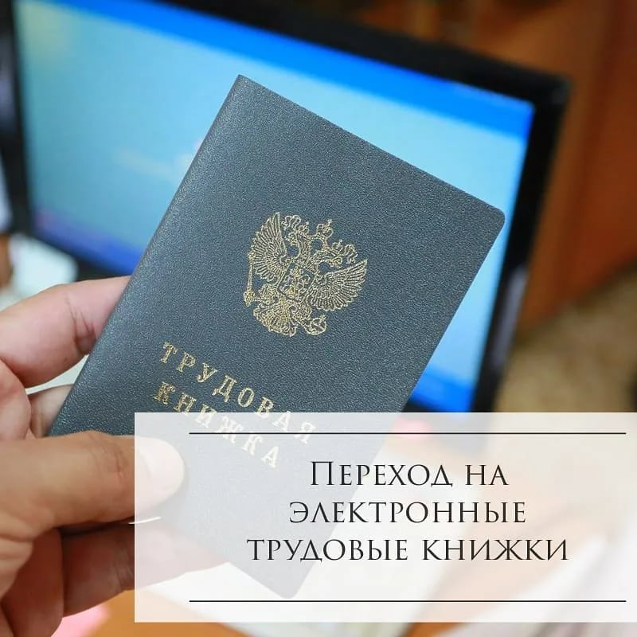
Формирование электронных трудовых книжек россиян началось с 1 января прошлого года. Для всех работающих граждан переход к новому формату сведений о трудовой деятельности добровольный и осуществляется только с согласия человека.
Для тех, кто впервые устраивается на работу начиная с 2021 года, предусмотрено оформление только электронных трудовых. У остальных работающих граждан трудовая книжка будет вестись в формате, который они выбрали в 2020-м году. При этом если человек выбрал бумажную трудовую, то он в дальнейшем может изменить свое решение и перейти на электронный вариант. Вернуться же от электронного формата к бумажному нельзя.
Одно из главных преимуществ электронного формата в том, что он практически исключает риск потери работником сведений о своём трудовом стаже. Даже в случае ликвидации работодателя, сотрудник может запросить в ПФР полные сведения о своей трудовой деятельности и получить их.
Электронные книжки удобны с точки зрения организации дистанционной работы, которая особенно актуальна в сегодняшних реалиях на фоне распространения коронавирусной инфекции. В случае дистанционного трудоустройства работодателю можно направить сведения из ЭТК по электронной почте.
Кроме того, для оформления загранпаспорта или ипотеки ЭТК («сведения о трудовой деятельности») можно распечатать прямо из личного кабинета на портале Госуслуг или официальном сайте ПФР, она сразу будет заверена электронной подписью и действительна во всех инстанциях. Там же сотрудник получает гарантированный постоянный доступ к сведениям о своей трудовой деятельности без участия работодателя и может наблюдать за всеми вносимыми в неё изменениями.

